IA 2020-2021: Práctica 1 Búsqueda Estrategias de búsqueda

Marcos Jesús Barrios Lorenzo

Universidad de La Laguna

alu0101056944@ull.edu.es

15/11/2020



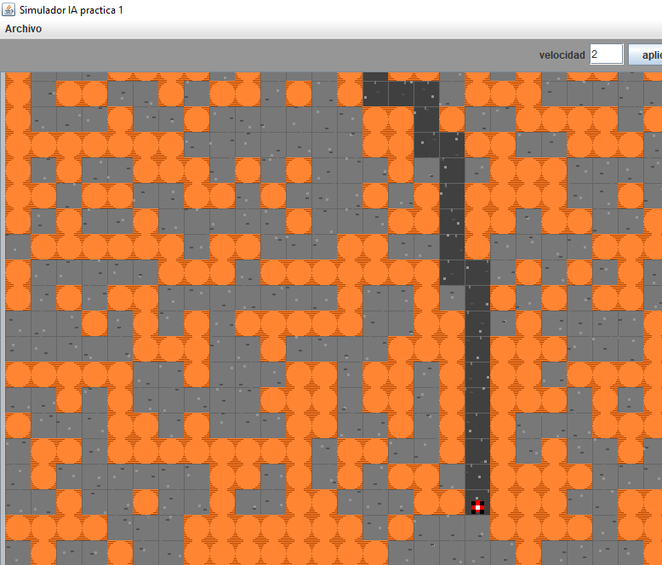

Índice

Introducción Ir
Entorno de simulación y programación Ir
Algoritmo de búsqueda Ir
Evaluación experimental Ir
Conclusiones Ir
Bibliografía Ir
Introducción

Un agente debe navegar por un mapa de celdas con obstáculos hasta la localización meta por el camino más corto posible. El problema es encontrar el camino más corto a través de los obstáculos hasta la meta.

Hay 4 operadores: moverArriba, moverAbajo, moverDerecha, moverIzquierda. Un estado lo forma la celda que contiene el coche, el mapa de obstáculos y la celda que contiene la meta.

El estado final es la meta que hemos asignado explícitamente en el escenario. El estado inicial es la celda que contiene el coche al empezar la búsqueda.

Entorno de simulación y programación

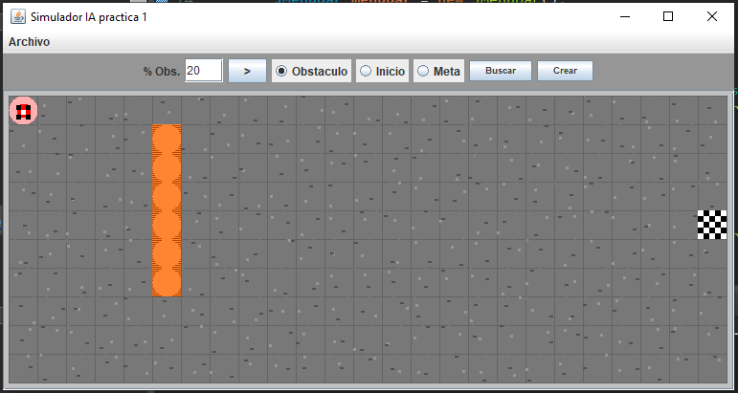

Tenemos la barra de menú con una única opción "Archivo" que al clickearlo nos permite seleccionar la opción de abrir un escenario a partir de un fichero. El fichero debe tener la siguiente estructura:



Hay que respetar tanto los enunciados como los saltos de línea. Los 3 primeros enunciados deben tener la misma estructura exacta mientras que al último, el de obstáculos, le sigue un número arbitrario de pares fila, columna que indican las celdas que tendrán un obstáculo.

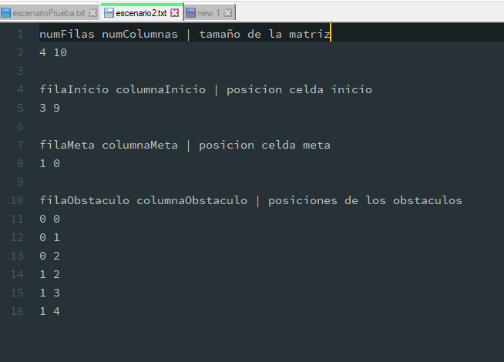

A continuación un segundo ejemplo.

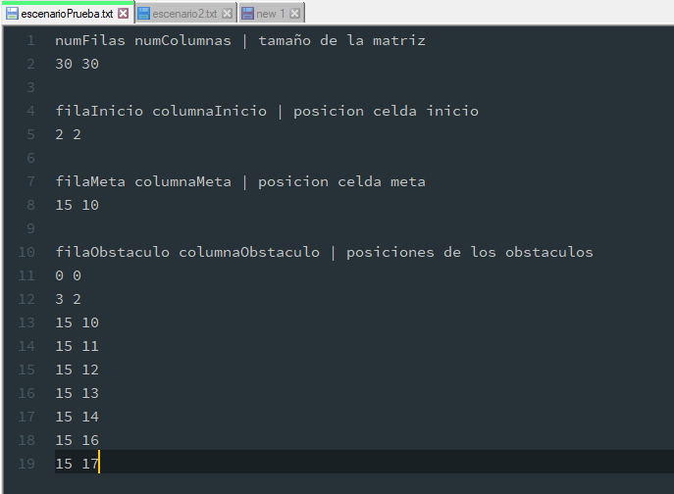

En el panel superior tenemos la opción de aplicar obstáculos aleatoriamente sobre el escenario con el porcentaje especificado. Indicamos el porcentaje y apretamos al botón de la derecha para aplicarlo.

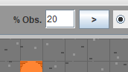

También tenemos la opción de cambiar la velocidad del coche, mínimo 1 y máx 3 porque la lógica depende de donde esté el coche y si el incremento es demasiado grande empezará a funcionar mal.



Los botones Obstáculo, inicio y meta nos permiten seleccionar lo que cambiaremos al hacer click sobre una celda. Si tenemos obstáculo al clickear una celda se obstaculizará. Si presionamos de nuevo se liberará. La opción inicio permite mover la celda inicial. La de meta la celda donde está la meta.



El botón de buscar ejecuta la búsqueda. Al presionarlo el coche se moverá hacia la meta por el camino más corto encontrado. Si modificamos el escenario durante la búsqueda, esta fallará. Para que la búsqueda se inicie sobre los últimos cambios hay que presionar buscar de nuevo.


El botón crear enseña un diálogo para poner los datos del nuevo escenario que queremos crear.



He elegido el lenguaje de programación Java con el Entorno de desarrollo Eclipse. Dentro de Java la librería Swing (ya incluida en Java) para la parte gráfica del programa.

Es el lenguaje y el entorno de desarrollo donde más experiencia tengo. La programación orientada a objetos me permitirá reutilizar las clases programadas en un futuro posiblemente cercano, lo cual es una ventaja añadida. También facilitará el entendimiento del funcionamiento del programa.

Algoritmo de búsqueda

Pseudocódigo:

agregarNodoAExpandir(nodoInicial)

mientras hayan nodos por expandir hacer:
NodoBusqueda siguienteNodo = obtenerNodoSinExpandirConMenorMerito()

si siguienteNodo es meta y ((mejor meta que la encontrada previamente) ó no se ha encontrado meta):
guardar nodo meta encontrado
guardar lista de operadores que nos llevo a la meta

eliminar siguienteNodo de la lista de nodos por expandir
agregar siguienteNodos a lista de nodos expandidos

si ya se ha encontrado una meta:
expandir, calcular méritos y ordenar lista de expandidos únicamente si siguienteNodo es prometedor (su f < f meta)
si de lo contrario no tenemos ninguna meta encontrada:
expandir, calcular méritos y ordenar lista de expandidos

NodoBusqueda :
f, g, h, (enteros)
nodosHijo (lista de nodos)
nodoPadre (nodoBusqueda)
operador(accion) (cadena de carácteres)
celda asociada (celda)

Celda:
celdaIzq, celdaDer, celdaArriba, celdaAbajo (celda)
ocupada, inicial, meta (boolean)
fila y columna (entero)

MatrizCeldas:
matrizCeldas (Matriz de celdas)
celdaInicial y celdaMeta (celda)

Coche:
celdaConCoche, celdaAnterior (celda)
listaAcciones (lista de operadores)

Matriz de celdas permite inicializar una matriz para luego asignar apropiadamente a cada celda sus vecinos dependiendo de si están en una esquina (2 vecinos), en un borde (3 vecinos o en el interior (4 vecinos). Luego al algoritmo se le pasa la celda que contiene el coche para comenzar con su funcionamiento, junto a la celda final para poder calcular las heurísticas.

El algoritmo registra sus acciones(operadores) en el coche al encontrar una meta (este contiene la lista de operadores aplicados) que luego el simulador utiliza para mover el coche gráficamente sobre el escenario.

He implementado tanto la heurística de distancia de euclides como la de distancia de manhattan, solo la de manhattan se encuentra en funcionamiento en el programa porque no he puesto ninguna opción dentro del programa para cambiar la heurística pero ambas se encuentran en el código. He probado las dos y la diferencia es que euclides tira más por diagonales que manhattan.

Evaluación experimental del algoritmo de búsqueda

...dos funciones heurísticas:

Heurística | Nº nodos expandidos | Longitud camino mínimo | Tiempo de resolución | Tamaño de escenario | Probabilidad de obstáculo
Manhattan | 2500 | 98 | 83696718 ns = 0.0836967118 s | 50x50 (pequeño) | 0%
Manhattan | 1763 | 104 | 27605760 ns = 0.02760576 s | 50x50  (pequeño) | 25%
Manhattan | 382* (abrí un camino) | 108* (manual) | 74586107 ns = 0,074586107 s | 50x50  (pequeño) | 50%
Manhattan | 137* (abrí un camino) | 100* (manual) | 613849 ns = 0,000613849 s | 50x50  (pequeño) | 80%
Euclidea | 1457 | 98 | 211889746 ns = 0,211889746 s | 50x50  (pequeño) | 0%
Euclidea | 1324 | 98 | 63295814 ns = 0,063295814 s | 50x50  (pequeño) | 25%
Euclidea | 337 | 104* (manual) | 25324996 ns = 0,025324996 s | 50x50  (pequeño) | 50%
Euclidea | 125 | 98* (manual) | 597242 ns = 0,000597242 s | 50x50  (pequeño) | 80%
Manhattan | 9899 | 198 | 1219314930 ns =1,21931493 s | 100x100 (mediano) | 0%
Manhattan | 7290 | 210 | 818649545 ns =  0,818649545 s | 100x100 (mediano) | 25%
Manhattan | 700 | 220* (manual) | 167562393 ns = 0,167562393 s | 100x100 (mediano) | 50%
Manhattan | - | - | - | 100x100 (mediano) | 80%
Euclidea | 9164 | 198 | 3123549524 ns = 3,123549524 s | 100x100 (mediano) | 0
Euclidea | 5885 | 204 | 926353328 ns = 0,926353328 s | 100x100 (mediano) | 25%
Euclidea | - | - |  | 100x100 (mediano) | 50%
Euclidea | - | - |  | 100x100 (mediano) | 80%
Manhattan | 39800 | 398 | 68009634800ns = 68,0096348 s | 200x200  (grande) | 0%
Manhattan | 29460 | 412 | 70062313100 ns = 70,0623131 s (menos intentos por lo que menor precisión) | 200x200  (grande) | 25%
Manhattan | - | - | - | 200x200  (grande) | 50%
Manhattan | - | - | - | 200x200  (grande) | 80%
Euclideo | 38044 | 398 | 110604053600 ns = 110,6040536 s | 200x200  (grande) | 0%
Euclideo | 25793 | 398 | 50427540400 ns = 50,4275404 s | 200x200  (grande) | 25%
Euclideo | - | - | - | 200x200  (grande) | 50%
Euclideo | - | - | - | 200x200  (grande) | 80%

Conclusiones sobre la evaluación experimental:

- El algoritmo en sí depende enormemente del algoritmo de ordenación que empleemos
- La complejidad espacial es al menos O(N^2)
- La temporal es al menos O(N^2) también.
- El heurístico euclídeo es mucho mejor que el manhattan. Especialmente en complejidad espacial. Excepto en tamaños grandes, que el manhattan ha dado mejores resultados sin obstáculos.
- A probabilidades mayors que 25% no se suele encontrar camino

Conclusiones

- Es relativamente fácil lograr que un agente encuentre un camino si la estructura de datos es la adecuada.
- A* es ineficiente para complejidades espaciales grandes, lo cual lo hace poco ideal para videojuegos de alto presupuesto

Bibliografía

(ninguna)

